День соседей - 2018 г.
«Мы говорим всем: «Здравствуйте!"
Как теперь не веселиться, как грустить от разных бед — в нашем доме поселился замечательный сосед...
27 Мая – День библиотек. Этот своеобразный праздник был приурочен к Международному дню соседей. 25.05.2018 года работниками МУК «МЦБ Хилокского района» совместно с волонтерами было проведено мероприятие , посвященное «Дню соседей». Участие в проведение Всероссийской акции МЦБ принимает уже 4 год подряд.
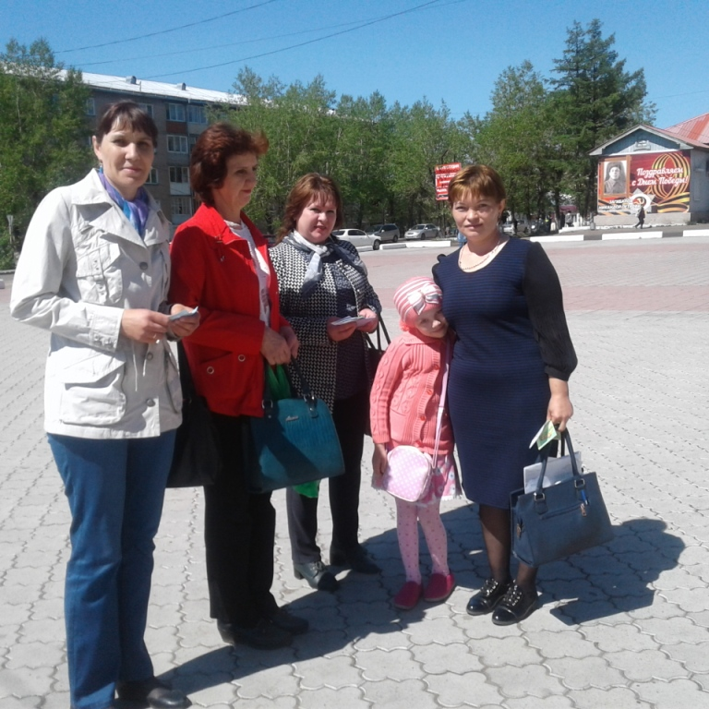
Соседи есть у всех — у людей, у животных, у стран, у планет... И чтобы не забывать о том, что все мы живем близко и, в сущности, являемся соседями, в 2000 году в Париже был основан новый праздник — Европейский День соседей (European Neighbours Day), который отмечается ежегодно в одну из пятниц мая. Основателем этого праздника-мероприятия является француз Атаназ Перифан (Atanase Périfan), который еще в 1990 году с друзьями создал ассоциацию «Paris d'Amis» в 17-м округе Парижа, с целью укрепления социальных связей и мобилизации людей для борьбы с изоляцией. Участники ассоциации собирали вещи и средства для соседей, оказавшихся в трудной жизненной ситуации, помогали людям в поиске работы и т.п. Организаторы праздника убеждены, что отмечать День соседей очень просто... Перифан выразил идею создания этого праздника следующими словами: «Давайте сделаем это фантастическое событие поводом отпраздновать вместе дух единения и сплоченности, которые так дороги всем нам!». Его оптимистичные слова только подтверждают, что в последние десятилетия в Европе стали заметными тенденции к разобщенности, уходу в себя и одиночеству, а также ослаблению социальных связей. А первый праздник — День соседей — ассоциация провела еще в 1999 году для жителей своего 17-го округа, в нем приняли участие более 10 тысяч жителей из 800 домов, и с тех пор решено было проводить его ежегодно. Уже на следующий год празднование Дня приобрело национальный масштаб, а с 2003 года — европейский, когда к Франции присоединилась Бельгия. Сегодня у праздника уже более 1450 партнеров в более 50 странах-участницах, а количество жителей, участвующих в празднике, перевалило за 30 миллионов человек.
Все мы соседи: по улице, по поселению, по округу, по городу. И самое главное, чтобы эти отношения у нас сохранились, развивались, чтобы мы продолжали жить большой дружной семьей. Акция «Международный день соседей» направлена на улучшение взаимоотношений между соседями, учит быть солидарными в этом мире. В современном мире многие уже давно забыли, что значит дружеские соседские отношения. Увлеченные повседневными заботами, мы зачастую даже не знаем в лицо тех, кто живет по соседству.
Для жильцов многоквартирных домов № 9, 11, 13, 15, а также для гостей города был организован флэшмоб «Мы говорим всем: «Здравствуйте!», посвященный международному дню соседей. Поздравили с праздником, почитали стихи о соседях, предложили поучаствовать в конкурсах «Похвали соседа», знание поговорок, пословиц, частушек о соседях. Мы подготовили для соседей рекламную продукцию – памятки, закладки, в которых были прекрасные стихи, поговорки о соседях а также правила поведения соседей. В рамках акции «Международный день соседей» посетили одиноких соседей- которые в силу своей болезни могут видеть и слышать все веселье только из окон своей квартиры. Были до слез тронуты вниманием библиотекарей и их подарком.
Праздник вызвал массу положительных впечатлений, и хочется верить, что он станет доброй традицией нашего города. Знакомьтесь со своими соседями, общайтесь и разделяйте веселье вместе!
